Cách đăng ký tài khoản FBS đầy đủ và mới nhất hiện nay
Đăng ký tài khoản FBS sẽ giúp bạn có thêm rất nhiều cơ hội đầu tư khi mà FBS được biết đến là sàn giao dịch hàng đầu tại Việt Nam với rất nhiều chương trình khuyến mãi hấp dẫn. Để biết được tiến trình mở tài khoản FBS cụ thể thì đọc ngay bài viết dưới đây của forexdictionary.com bạn nhé!

Vì sao sàn giao dịch FBS được rất nhiều người yêu thích?
Có rất nhiều cơ sở để sàn FBS tự tin là sàn giao dịch hàng đầu tại Việt Nam hiện nay. Cụ thể như, có độ đáng tin cao, phong cách làm việc chuyên nghiệp, chuẩn chỉnh mà hiếm sàn giao dịch nào khác đạt được. Ngoài ra, FBS cũng là sàn giao dịch duy nhất cung cấp nhiều chương trình khuyến mãi nhằm mục đích tri ân cho các nhà giao dịch.
Nhằm mang đến cho các nhà đầu tư những giao dịch tiết kiệm nhất nên sàn giao dịch FBS hỗ trợ tối ưu trong quá trình nạp/ rút tiền nhanh chóng với mức phí thấp. Hiểu được tâm lý của đại đa số của các nhà giao dịch nên FBS cũng cho đưa ra rất nhiều options lựa chọn tài khoản đầu tư phù hợp. Mức giao dịch Spread tại FBS cũng không quá cao và độ an toàn được đảm bảo tuyệt đối.
Ngoài những ưu điểm trên thì dịch vụ chăm sóc khách hàng cũng là một trong những cơ sở xây dựng lên thương hiệu của FBS khi mà tại đây có dịch vụ chăm sóc khách hàng chu đáo, sẵn sàng trả lời toàn bộ thắc mắc của các nhà đầu tư trong quá trình giao dịch.

Ưu đãi lớn đối với các nhà đầu tư khi mở tài khoản FBS
12 năm hoạt động của FBS là một hành trình dài mà sàn giao dịch đã không ngừng nâng cấp các dịch vụ giao dịch, mang đến rất nhiều tiện ích cho hơn 16 triệu nhà đầu tư tại hơn 150 quốc gia khác nhau.
Điểm đặc biệt khi mở tài khoản sàn FBS chắc chắn phải kể đến ưu đãi nhân đôi ký quỹ khi đăng ký tài khoản FBS. Nói cụ thể hơn thì có nghĩa là ngay khi bạn đăng ký thành công tài khoản và tiến hành phương thức nạp tiền thì số tiền trong quỹ của bạn sẽ được nhân đôi so với mức vốn ban đầu. Điển hình như bạn nộp 100$ thì số tiền sẽ tự động x2, số tiền hiện giờ có trong ký quỹ là 200$.
Để nhận được ưu đãi nhân đôi ký quỹ của tài khoản sàn FBS thì hãy chắc chắn bạn đã hoàn thành các bước sau đây:
- Bước 1: Mở một trong các tài khoản: Micro, Standard, Cent, Zero Spread tại sàn giao dịch FBS
- Bước 2: Chuyển tiền vào tài khoản điện tử dựa trên hệ thống thanh toán tự động.
- Bước 3: Truy cập vào mục “Khu vực cá nhân” và yêu cầu tiền thưởng, lúc này, số tiền trong tài khoản của bạn sẽ được tự động nhân đôi.
- Bước 4: Mở ra giao dịch với khối lượng lớn, đảm bảo mức giao dịch đáp ứng được số lot như hệ thống yêu cầu để nhận được lợi nhuận x2.
- Bước 5: Sau khi hoàn thành xong giao dịch khối lượng lot đúng như yêu cầu của hệ thống, bạn có thể rút về số tiền thưởng của mình.

3 bước đăng ký tài khoản FBS nhanh chóng

Bước 1: Đăng ký tài khoản FBS
Đầu tiên, hãy truy cập vào đường link chính thống của sàn giao dịch FBS qua đường link: https://fbs.com/vn
Lựa chọn ngôn ngữ tiếng Việt trong phần hệ thống để quá trình đăng ký tài khoản sàn FBS thuận tiện hơn.

Truy cập vào trang đăng nhập, chọn ngôn ngữ Tiếng Việt để thuận tiện hơn trong quá trình đăng ký
Sau đó, nhập chính xác họ tên, email của mình và click vào ô “ Đăng ký làm Trader” để bắt đầu tài khoản. Một điều bạn cần lưu ý trong quá trình đăng ký tài khoản FBS là luôn luôn đặt tên đăng nhập bằng tiếng Việt không dấu.

Nhập email, họ tên đầy đủ

Hoàn thành thì click chuột vào ô “Đăng ký làm Trader”
Sau khi hoàn tất 2 thủ tục trên thì hãy tiến hành đặt mật khẩu cho tài khoản. Mật khẩu của sàn giao dịch FBS yêu cầu phải có từ 8 ký tự trở lên, có một chữ cái viết thường, có một số bất kỳ và một chữ cái phải được in hoa.

Đặt mật khẩu cho tài khoản FBS, yêu cầu đúng như chỉ dẫn của hình phía trên
Tiếp theo đó, bạn hãy xác nhận yêu cầu mở tài khoản mà hệ thống vừa gửi đến qua email.
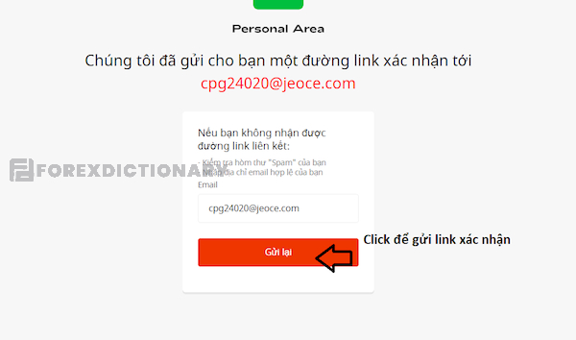
Nhận đường link xác nhận mở tài khoản FBS qua email
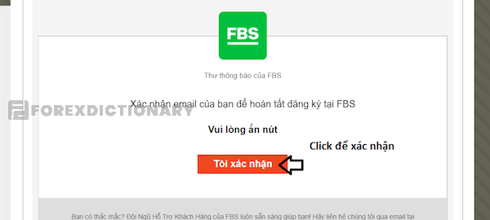
Hoàn tất tiến trình đăng ký tài khoản sàn FBS qua việc click chuột vào ô ‘Tôi xác nhận”
Sau khi đăng ký thành công tài khoản FBS thì bước tiếp theo bạn cần làm là lựa chọn tài khoản giao dịch phù hợp bằng cách chọn ô “ Mở tài khoản” ngay bên dưới loại tài khoản tương ứng.
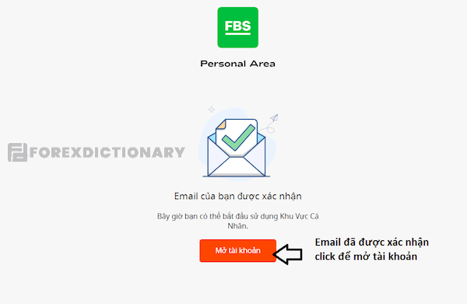
Xác nhận mở tài khoản như hình trên
Các nền tảng giao dịch hiện có trên hệ thống của sàn FBS gồm có: MT4 và MT5. Ngoài việc lựa chọn tài khoản thì các nhà đầu tư cũng cần lựa chọn đơn vị tiền tệ phù hợp cũng như tỷ lệ đòn bẩy thích hợp với mong muốn đầu tư của mình. Lựa chọn ô “Mở tài khoản” và tiếp tục các thao tác tiếp theo.
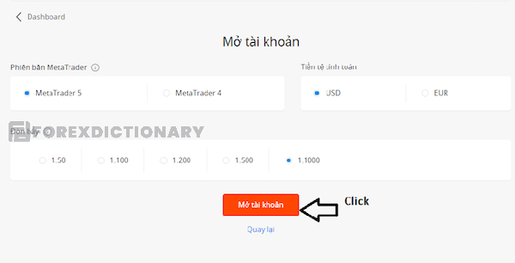
Lựa chọn nền tảng giao dịch, tỷ lệ đòn bẩy phù hợp
Ngay lúc này, hệ thống sẽ hiển thị toàn bộ thông tin vừa mới đăng ký của bạn. Bạn cần kiểm tra lại một cách cẩn thận sau đó click chuột vào ô “ Vào khu vực cá nhân”.
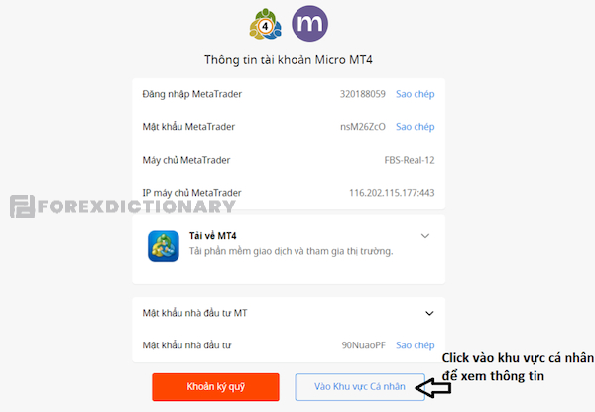
Xác nhận lại thông tin cá nhân của bản thân

Bước 2: Xác thực tài khoản sàn giao dịch FBS
Để quá trình xác thực chi tiết hơn thì bạn cần xác thực lại số điện thoại của mình một lần nữa. Vào giao diện “Xác nhận số điện thoại” ở góc trên màn hình sau đó nhập số điện thoại hiện tạo của bản thân và chọn “Gửi mã SMS”.
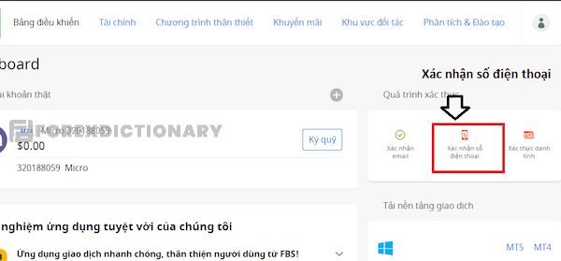
Xác thực tài khoản FBS qua số điện thoại
Chỉ trong khoảng 1 phút đổ lại, hệ thống sẽ gửi mã xác thực về số điện thoại bạn vừa nhập. Điều bạn cần là nhập dãy số vừa nhận được vào ô trống đang hiển thị trên màn hình để xác thực.
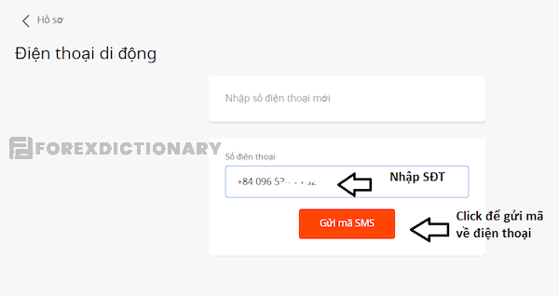
Nhập số điện thoại hiện đang dùng vào ô trống hiển thị trên màn hình
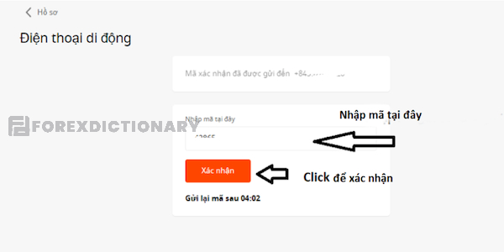
Nhập mã OTP vừa nhận vào hệ thống để xác nhận
Sau khi cập nhật thành công số điện thoại thì bước tiếp theo, nhấp chuột vào ô “ Thiết lập hồ sơ” và xác thực CMND.

Xác thực danh tính nhà giao dịch qua CMND
Bạn cần phải tải lên hình ảnh scan mặt trước/ mặt sau của hình ảnh ( đảm bảo rằng ảnh không bị mờ, nhòe, kém chất lượng) và điền chính xác ngày sinh của bản thân đúng như trên giấy tờ.

Thực hiện đúng như những gì mà hệ thống yêu cầu
Tiếp theo đó, click chuột vào ô “Gửi yêu cầu”.

Hoàn thành các bước rồi click chuột vào ô “Gửi yêu cầu”
Quá trình định danh kết thúc thì giao diện màn hình sẽ hiển thị như sau:

Hồ sơ của bạn sẽ được hệ thống xác thực trong vòng 24h
Ngoài xác thực số điện thoại, hồ sơ định danh thì để minh bạch hơn, các nhà đầu tư nên thiết lập địa chỉ cá nhân. Vào mục “Thiết lập hồ sơ” để tiến hành xác thực địa điểm cư trú của bản thân.

Tiến hành xác thực địa chỉ cư trú để tài khoản sàn FBS của bạn thêm minh bạch
Cụ thể là bạn cần điền thông tin mã zip, thành phố, địa chỉ bản thân đang sinh sống một cách chính xác. Hoàn tất quá trình xác thực thì click chuột vào ô “Xác nhận”.

Thêm địa chỉ cư trú hiện tại của bạn
Ngay khi việc cập nhật địa chỉ thành công, sàn sẽ thông báo đến bạn bằng một thông báo như sau:

Sau khi hoàn thành bước xác thực địa chỉ, hệ thống sẽ gửi thông báo trên giao diện màn hình
Việc xác minh danh tính thường sẽ kéo dài trong khoảng 24 tiếng, và nếu bạn muốn quá trình duyệt hồ sơ nhanh chóng hơn thì có thể liên hệ với đơn vị chăm sóc khách hàng của sàn giao dịch FBS để yêu cầu nhận được sự hỗ trợ.
Sau khi điền đầy đủ thông tin các yêu cầu trên thì gần như là bạn đã hoàn thành quá trình xác thực của sàn giao dịch FBS. Ngay lúc này, bạn đã có thể gửi tiền vào tài khoản và tiến hành các giao dịch cá nhân.

Bước 3: Quy trình mở thêm tài khoản mới tại sàn FBS
Tại giao dịch chính của hệ thống, chọn “Bảng điều khiển”.

Vào ô Bảng điều khiển để bắt đầu mở thêm tài khoản mới tại FBS
Tiếp theo, click chuột vào dấu cộng góc phải màn hình.

Click vào nút cộng như hình minh họa phía trên
Để tiếp tục quá trình này thì bạn cần lựa chọn tài khoản bản thân muốn mở sau đó click chuột vào ô “Mở tài khoản”.

Lựa chọn mở tài khoản bạn muốn thực hiện giao dịch
Lựa chọn giao dịch trong 2 nền tảng là MT4 hoặc MT5, sau đó chọn giao dịch tiền tệ phù hợp và lựa chọn tỷ lệ đòn bẩy như mong muốn. Để hoàn tất quá trình này thì hãy click chuột vào ô “Mở tài khoản” bạn nhé!
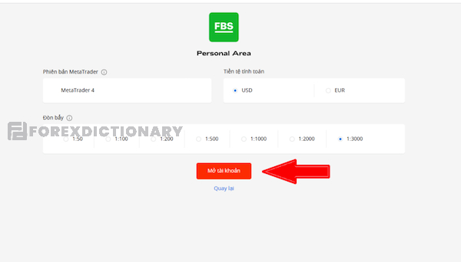
Sau đó, chọn 1 trong 2 nền tảng: MT4 hoặc MT5 và lựa chọn đòn bẩy thích hợp
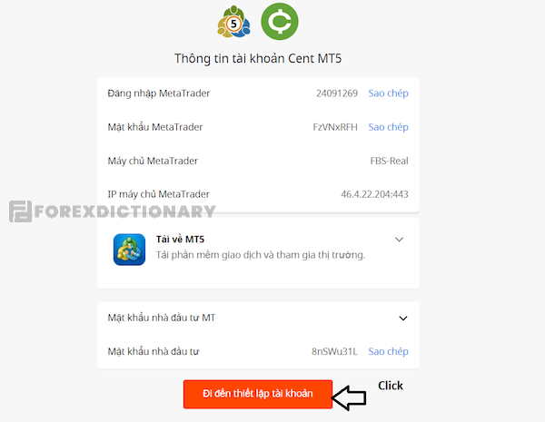
Hoàn tất và kiểm tra thông tin cá nhân
Sau khi hoàn tất các bước trên để mở tài khoản FBS thì hệ thống sẽ hiển thị lại một lần nữa cho bạn những thông tin vừa mới đăng ký ở trên. Trong quá trình kiểm tra nếu thấy thông tin có sai sót thì vào mục thiết lập tài khoản để sửa đổi lại.
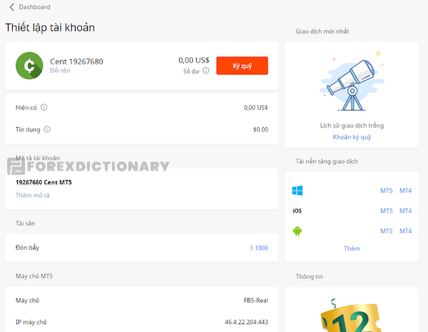
Vào ô “Thiết lập tài khoản” để sửa thông tin nếu có sai sót
Xem thêm: Các hình thức nạp tiền và rút tiền FBS chỉ trong vài nốt nhạc

Giải đáp thắc mắc khi đăng ký tài khoản FBS

Có bao nhiêu loại tài khoản Demo của sàn giao dịch FBS?
Hiện tại, sàn giao dịch FBS đang cung cấp 5 loại tài khoản Demo như: Tài khoản tiêu chuẩn, tài khoản FBS Cent, tài khoản vi mô, tài khoản FBS ECN và tài khoản zero.

Sự khác biệt của tài khoản dem FBS với tài khoản thực như thế nào?

Làm sao để khôi phục tài khoản của sàn FBS?
Đăng ký tài khoản FBS đã được bài viết phía trên giới thiệu một cách cực kỳ chi tiết và dễ hiểu. Còn chần chừ gì nữa mà không nhanh tay mở tài khoản giao dịch sàn FBS nữa nào. Mong rằng bài viết này của forexdictionary.com hữu ích đối với bạn.

